子どもが知るべき出エジプト記の人物研究
11月
2／日曜

モーセのお母さんヨケベデ
黙示1:3

出2:1～10|その子が大きくなったとき、女はその子をパロの娘のもとに連れて行った。その子は王女の息子になった。彼女はその子をモーセと名づけた。彼女は、「水の中から、私がこの子を引き出したのです。」と言ったからである。(10)

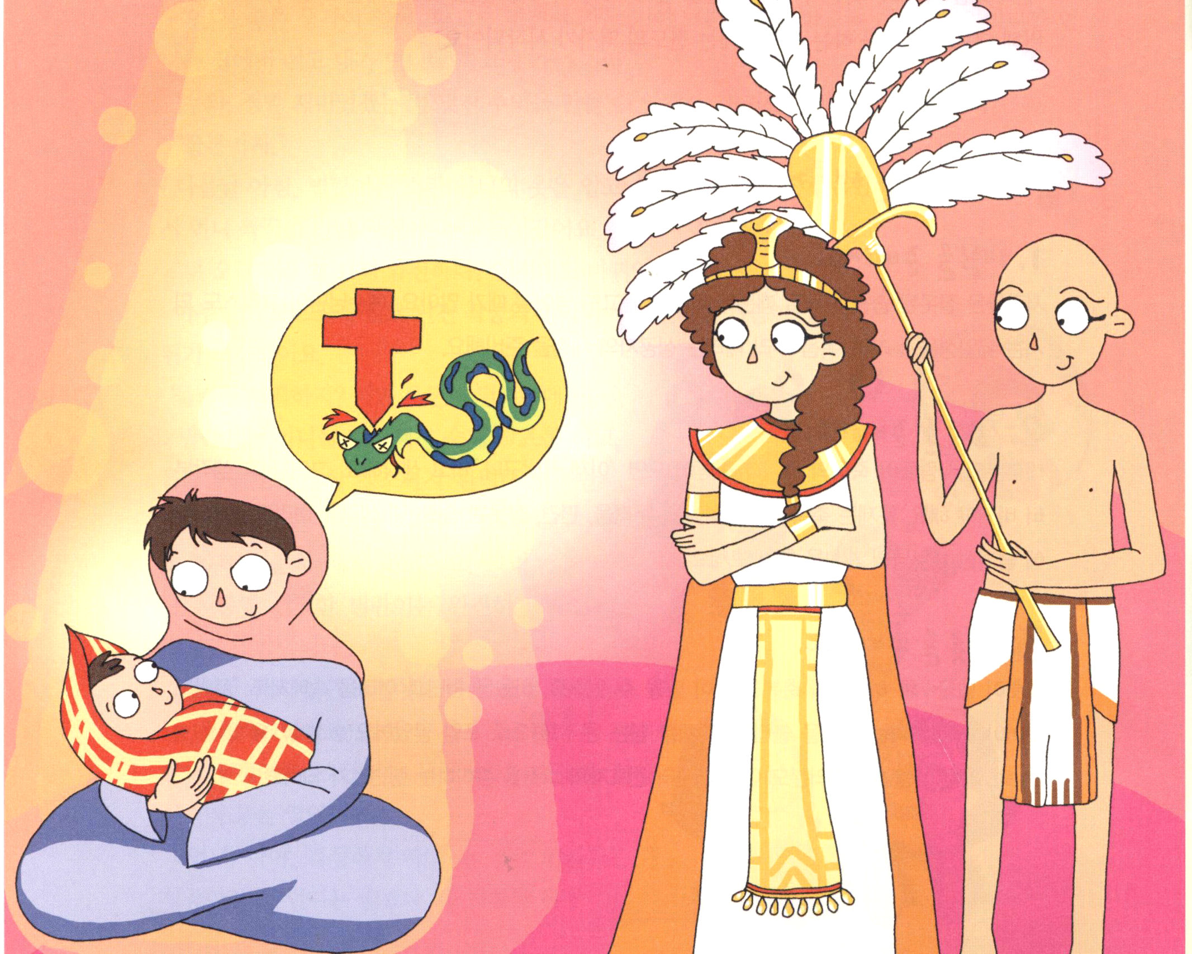

１．ヨケベデ
(1) ヨケベデの名前の意味は「主は栄光」です
(2) 彼女はレビ族の娘として生まれました
(3) そして、レビ族の男の人、アムラムと結婚しました
(4) ヘブル民族が最大の危機を迎えた時、彼女はモーセを産みました(出1:15～22)

２．契約を持ったお母さん
(1) ヨケベデは産婆の手でモーセを生かしました(出1:15～22)
(2) パピルス製のかごにモーセを入れて、川の茂みの中に置きました(出2:1～3)
(3) 王女がモーセを養子にしたので、彼女はモーセの乳母になって王宮に入りました(出2:7～10)

３．契約を持った1人の女性の実
(1) 彼女は偉大なレムナントを作りました
(2) そのレムナント・モーセが、ヘブル民族を生かしました
(3) そして全世界に主を知らせました

子どもが知るべき出エジプト記の人物研究

11月
9／日曜
偉大な指導者になったレムナント・モーセ黙示1:3

出3:1～20|神は仰せられた。「わたしはあなたとともにいる。これがあなたのためのしるしである。わたしがあなたを遣わすのだ。あなたが民をエジプトから導き出すとき、あなたがたは、この山で、神に仕えなければならない。」(12)

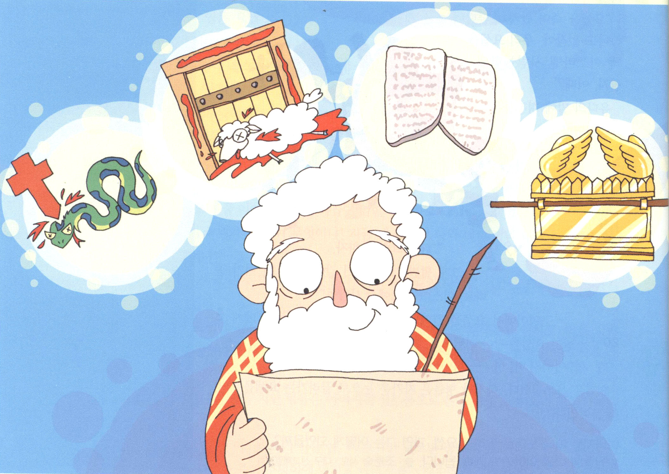

１．契約を持った親の祈りはかならず成就します
(1) ヤコブの祈りは、ヨセフを通して成就しました(創世記37:11)
(2) ヨケベデの祈りは、モーセを通して成就しました(出2:1～10)
(3) ハンナの祈りは、サムエルを通して成就しました(Ｉサムエル1:1～11)
(4) エッサイの祈りは、ダビデを通して成就しました(Ｉサムエル16:1～13)
(5) ロイスとユニケの祈りは、テモテを通して成就しました(Ⅱテモテ1:1～5)

２．モーセは旧約の最高の指導者として神様に栄光を帰しました
(1) モーセ五書を記録するほど福音を味わいました
①女の子孫を通して救いを約束されたことを悟りました(創世記3:15)
②犠牲のいけにえの奥義を悟りました(出3:18)
③次世代に契約を正確に伝えることを分かりました(申6:4～9)
④幕屋の意味を分かりました
⑤三つの祭りの意味を分かりました
⑥十戒の意味を分かりました
⑥契約の箱の意味を分かりました
(2) 血の契約を握ったモーセは、十の奇跡でイスラエルの民を
出エジプトさせました
(3) すぐれた指導者だったモーセは、荒野生活に勝利しました
①紅海を分けました
②雲の柱と火の柱がイスラエルの民を守りました
③反逆する民に勝ちました(出20:1～24)

３．モーセの生涯を学ばなければなりません
(1) モーセは40年間、王宮で過ごしながら、すべての学問をよく学びました
(2) そして、ミデヤンで40年間、深い祈りの時間を持ちました
(3) 最後に、モーセは荒野の40年間、神様がくださった使命をはたしました

子どもが知るべき出エジプト記の人物研究

11月
16／日曜

重要な役割をしたイテロ長老

出18:13～27|さあ、私の言うことを聞いてください。私はあなたに助言をしましょう。どうか神があなたとともにおられるように。あなたは民に代わって神の前にいて、事件を神のところに持って行きなさい。あなたは彼らにおきてとおしえとを与えて、彼らの歩むべき道と、なすべきわざを彼らに知らせなさい。(19～20)

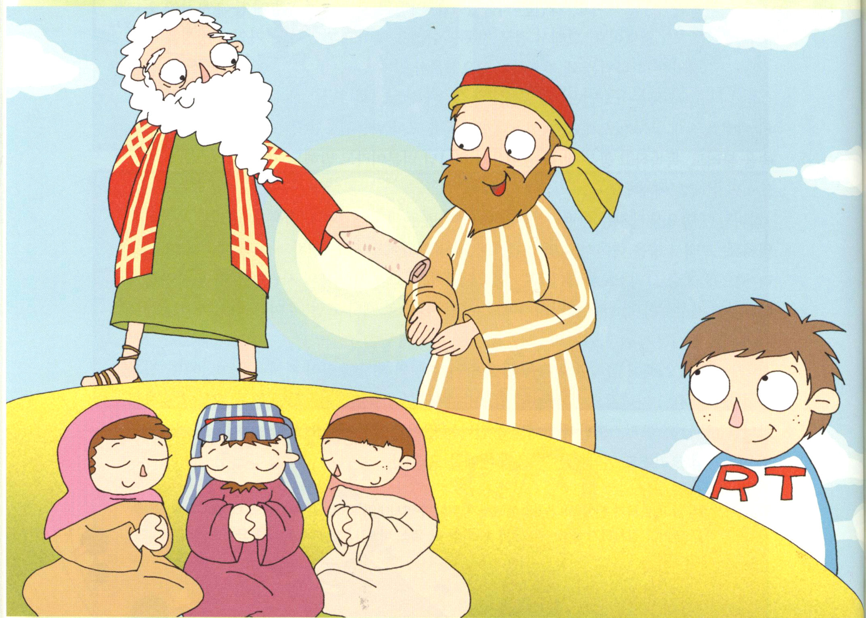

１．時代ごとに聖霊の感動を受けた人々が歴史を変えました
(1) 危機の中でオバデヤは100人の預言者を隠しました(Ｉ列王18:1～4)
(2) エステルは国を救いました(エステル4:1～14)
(3) ルターを保護した人々(城主)のゆえに、宗教改革が起きました

２．イテロ長老の働きは、世界史に永遠に残る功績です
(1) イテロ長老は危機に会っていたモーセを婿としました(出3:1)
(2) そして、もっとも重要な時、モーセを慰めました(出18:1～7)
(3) 彼はモーセが荒野で組織をそろえられるように、重要な助言をしました
(出18:13～27)
①力のある人を立てなさい
②神様を恐れる、誠実な者を立てなさい
③不正な利を憎む者を立てなさい
④強い組織を立てなさい(千人隊長、百人隊長、五十人隊長、十人隊長)

３．イテロ長老の熱心は最高の重要な熱心でした
(1) 神様の前に隠れた指導者が起きなければなりません
(2) 未来を見る隠れた霊的指導者が起きなければなりません
(3) 難しい時、道を明らかにする賢い者が起きなければなりません

子どもが知るべき出エジプト記の人物研究
11月
23／日曜

次世代の指導者ヨシュア

ヨシュア1:1～9|あなたの一生の間、だれひとりとしてあなたの前に立ちはだかる者はいない。わたしは、モーセとともにいたように、あなたとともにいよう。わたしはあなたを見放さず、あなたを見捨てない。強くあれ。雄々しくあれ。わたしが彼らに与えるとその先祖たちに誓った地を、あなたは、この民に継がせなければならないからだ。(5～6)

１．祝福の時代ごとに、真の指導者と真の後継者が現れて時代を生かしました
(1) 指導者モーセと後継者ヨシュアは、時代を生かしました(ヨシュア1:1～9)
(2) 指導者サムエルと後継者ダビデは、時代を生かしました(Ｉサムエル16:1～12)
(3) 指導者エリヤと後継者エリシャは、時代を生かしました(Ⅱ列王2:1～11)
(4) 指導者パウロと後継者テモテは、時代を生かしました(Ⅱテモテ2:1～7)

２．ヨシュアのような指導者が起きるように祈らなければなりません
(1) ヨシュアはモーセの霊力、指導力、使命をそのまま引き続き受けた人です
(ヨシュア1:1～9)
(2) イスラエル民族を率いてヨルダン川を渡って、紅海の奇跡を再現させた
歴史性がある指導者でした(ヨシュア3:1～13)
(3) エリコの前で契約の箱を前面に出して、エリコの城壁を倒した契約的指導者
でした(ヨシュア6:1～20)
(4) アモリ連合軍と戦闘した時、太陽と月を止めた☆空前絶後な指導者でした
(ヨシュア10:10～14)

３．ヨシュアは重要なことを見た指導者でした
(1) モーセに仕えて出エジプトの奇跡、紅海の奇跡、荒野の奇跡を見ました
(ヨシュア1:1)
(2) 偉大な指導者でした
①三つの祭りを通して福音を知っている人でした(出3:18)
②契約の箱を通して契約を知っている人でした(ヨシュア3:3、6:6)
③未来を知っている人でした(民14:1～10)

☆空前絶後：前にもなく、後にもないこと

子どもが知るべき出エジプト記の人物研究
11月
30／日曜

隠れた指導者カレブ

ヨシュア14:6～15|どうか今、主があの日に約束されたこの山地を私に与えてください。あの日、あなたが聞いたように、そこにはアナク人がおり、城壁のある大きな町々があったのです。主が私とともにいてくだされば、主が約束されたように、私は彼らを追い払うことができましょう。(12)

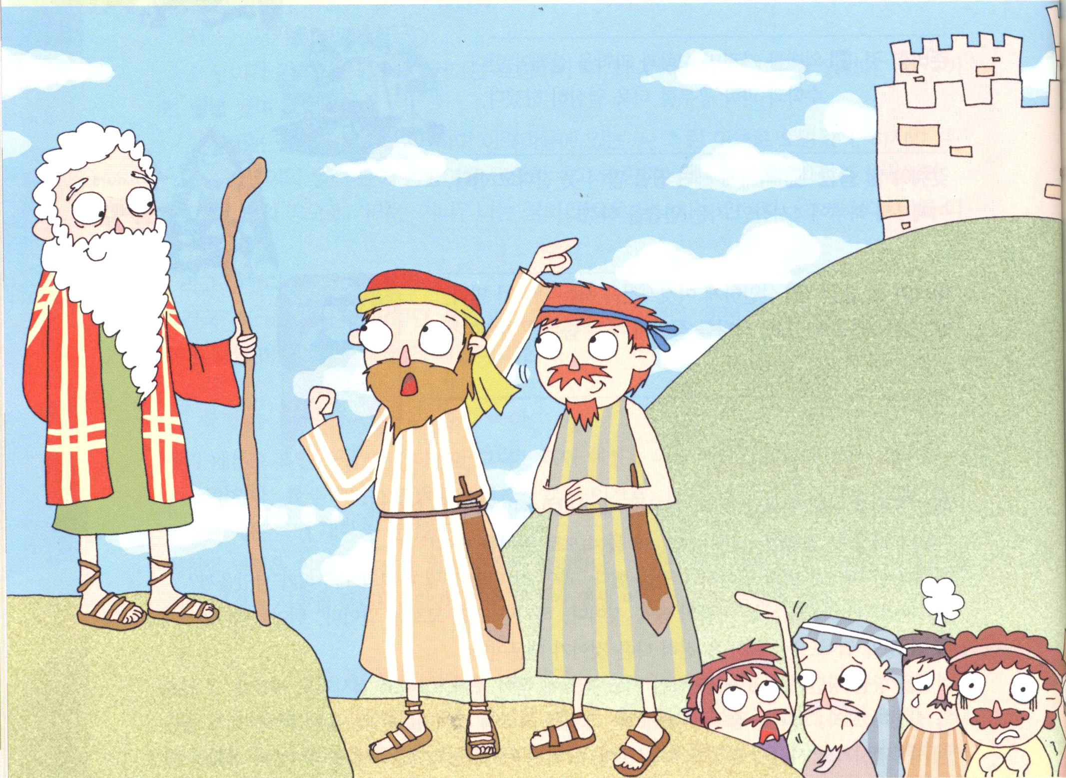

１．歴史を見れば、隠れた指導者と隠れた功労者が、目に見える指導者ぐらい
重要でした
(1) ヨシュアのそばにはカレブがいました
(2) ルターには城主がいました
(3) カルビンにはベーズがいました
(4) 聖書を見れば、隠れた殉教者がいました
(5) 共産主義時代に真の殉教者がいました

２．カレブは隠れた指導者だったのですが、ヨシュアぐらい重要な指導者でした
(1) カデシュ・バルネアで十人の偵察をした人は不信仰の報告をしました。しかし、カレブはヨシュアとともに信仰の報告をして、歴史を変えました(民14:1～10)
(2) ヨシュアにモーセのように仕えて、名もなく戦争の時ごとに勝利した人です
(ヨシュア6:1～20、10:10～14)
(3) アナク山地を占領するために命をかけた老人でした(ヨシュア14:6～15)

３．カレブのような指導者が多くいてこそ世界が生き返ります
(1) カレブは最高の功績を立てても、隠れた場で自分の働きを黙々とした人です
(ヨシュア1:1～9)
(2) ヨシュアをモーセのように仕えた謙虚な人です(ヨシュア1:16～18)
(3) 危機の時ごとに現れて、危機を防いだ献身の人でした
(民14:1～10、ヨシュア14:6～15)

